Биология 9 класс
09.04.2020
Тема: Борьба за существование, естественный отбор- движущие силы эволюции. Адаптации как результат естественного отбора
- В тетради пишем число, тема урока, классная работа НЕ ПИШЕМ.
- В тетрадь переписываем все схемы, таблицы, определения, которые Вам встречаются в учебнике, §32,33 ( мне в личные сообщения по возможности прислать фотоотчет о проделанной работе).
- https://resh.edu.ru/subject/lesson/1593/main/
https://resh.edu.ru/subject/lesson/1591/main/
просматриваем видео и с него тоже выписываем все схемы и определения.
4)Ниже представлен конспект, который вы читаете и учите и тест (выполнить в тетради).
5) §32,33 прочитать и ответить на вопросы в конце параграфа устно.
Опорный конспект
Борьба за существование и естественный отбор – движущие силы эволюции
Всем живым существам присуща способность производить большее число потомков, чем их может выжить в реальных условиях. Самка аскариды производит 200 тыс. яиц в сутки, серая крыса – 5 пометов в год, в среднем по 8 крысят, в одном плоде кукушкиных слезок не менее 186 тыс. семян. Несоответствие между численностью появляющихся в популяции особей и ресурсами среды, неизбежно приводит к борьбе за существование.
Под борьбой за существование понимают не прямую схватку, а сложные многообразные отношения организмов внутри одного вида, между разными видами и с неорганической природой.
Выделяют три формы борьбы за существование: внутривидовая, межвидовая и борьба с неблагоприятными условиями неорганической природы. Рассмотрим эти формы.
Внутривидовая борьба является наиболее напряженной и возникает вследствие конкуренции за жизненные ресурсы между особями одного вида. Внутривидовая борьба обостряется при повышении плотности популяции. Например, состязание между одновозрастными деревьями хвойного леса. Самые высокие деревья своими широко раскинувшимися кронами перехватывают основную массу солнечных лучей, а их мощные корневые системы поглощают из почвы растворенные минеральные вещества в ущерб более слабым соседям.
Межвидовая борьба – это отношения между организмами разных видов. Она может проявляться в форме соревнования за одни и те же природные ресурсы, или отношения хищника и жертвы.
Например, взаимоотношения между черной и серой крысой, борющихся за место в поселениях человека. Серая крыса, более сильная и агрессивная, со временем вытеснила черную, которая в настоящее время встречается лишь в лесных районах.
Другой пример - взаимоотношения волка и оленя, где волк выступает в роли хищника, а олень в роли жертвы. Результатом таких отношений являются согласованные эволюционные изменения и хищника, и жертвы. У хищника появляются изощренные средства нападения – например, клыки. У жертвы – средства защиты, например, скорость, наличие рогов и копыт.
В борьбе с неблагоприятными условиями неорганического мира оказывают значительное влияние на эволюцию организмов. Изменение строения некоторых растений, например кактусов, ясно указывает на связь этих процессов с жизнью в суровых засушливых условиях пустыни.
Условия неорганического мира оказывают значительное влияние на эволюцию организмов не только сами по себе, их влияние может усиливать ПАУЗА
или ослаблять внутри- и межвидовые отношения.
Следствием борьбы за существование является естественный отбор. Естественный отбор – это преимущественное выживание и размножение особей, наиболее приспособленных к данным условиям.
Удаляя наименее приспособленных особей, отбор изменяет генофонд популяций и способствует, таким образом, возникновению новых форм. Следовательно, естественный отбор – это движущая сила эволюции.
Подведем итог. Борьба за существование – это сложные отношения между организмами и неорганической природой. Выделяют три формы борьбы за существование: внутривидовая, межвидовая и борьба с неорганической природой. Борьба за существование приводит к естественному отбору. Естественный отбор – это выживание и размножение особей, наиболее приспособленных к данным условиям. Естественный отбор – движущая сила эволюции.

Приспособляемость организмов, или адаптации
В ходе борьбы за существование происходит естественный отбор наиболее приспособленных к условиям среды особей.
Выработавшиеся в ходе филогенеза приспособления называются адаптациями. Адаптации касаются морфологии, физиологии и поведения организмов.
Морфологические адаптации
Наиболее характерными адаптациями можно назвать форму тела и конечностей. Так, у водоплавающих млекопитающих – дельфинов и китов – тело отвечает требованиям гидродинамики и позволяет развивать скорость до 40 км в час.
У птиц, например сокола сапсана, тело оптимизировано под требования аэродинамики и экономии веса. Благодаря этому, сокол может пикировать со скоростью до 300 км в час.
Более мелкие физиологические особенности, например форма клюва, не менее важны. Так стриж на лету ловит мелких насекомых, поэтому у него широкий рот и короткий клюв. Цапля ловит рыб и амфибий под водой, поэтому у нее длинный клюв (рис. 1).
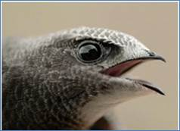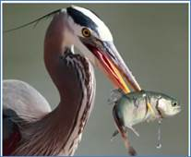
Рис. 1. Примеры адаптаций: клювы стрижа – слева и цапли – справа
Адаптации связанные с внешним видом
Незначительные, на первый взгляд, изменения на самом деле носят приспособительный характер.
Важную роль играет внешний вид особей. Адаптации, связанные с внешним видом особей, принято разделять на условные группы.
Первую группу составляет покровительственная окраска.
Покровительственная окраска делает особь менее заметной на фоне других объектов и затрудняет ее обнаружение.
Такая окраска встречается у видов, представители которых живут открыто и легко могут стать добычей хищников. Например, на севере многие виды окрашены в белый цвет, чтобы не выделяться на фоне снега (рис. 2).
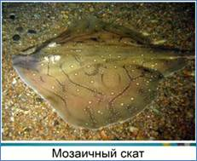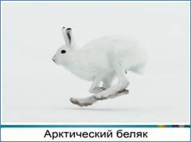
Рис. 2. Покровительственная окраска делает животное почти невидимым на фоне окружающей среды
Другие виды – олени, тигры, некоторые змеи – имеют контрастную, расчленяющую окраску (рис. 3).
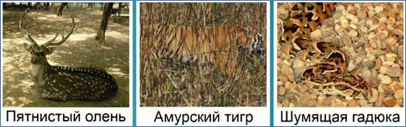
Рис. 3. Примеры расчленяющей окраски, которая тоже прекрасно маскирует животных
Если фон среды не остается постоянным, в зависимости от сезона года, то многие животные меняют свою окраску также в течение года (рис. 4).
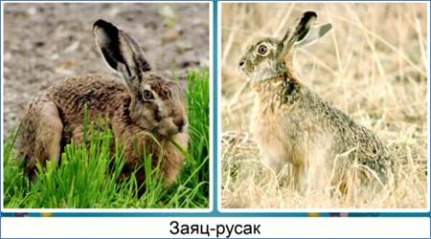
Рис. 4. Сезонные изменения покровительственной окраски зайца
Покровительственная окраска характерна не только для самих особей, но также и для их яиц или гнездовий.
Вторая группа – это маскировка. Т. е. приспособление, при котором особь сливается с окружающими предметами.
Например, некоторые гусеницы своим внешним видом имитируют сучки. Некоторые клопы очень похожи на листья. А рыбы маскируются под камни и водоросли (см. видео).
Третья группа – это предупреждающая окраска. Это яркая, бросающаяся в глаза окраска, которая отличает жалящих или несъедобных существ.
Хищники реже атакуют таких опасных особей, выбирая более безобидных жертв (см. видео).
Четвертая группа – это мимикрия, т. е. достижение сходства с каким-то опасным для хищника видом.
Например, некоторые неядовитые насекомые как бы имитируют формой и окраской ядовитых сородичей (рис. 5). Фактически, это подражание предупреждающей окраски, какого-то действительно опасного вида. Хищники не нападают на таких животных, опасаясь последствий. Мимикрия тоже является результатом естественного отбора особей, похожих на представителей ядовитых или опасных видов.
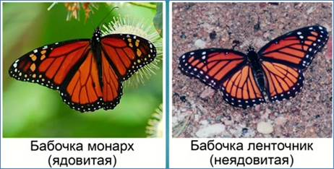
Рис. 5. Пример мимикрии
Физиологические адаптации
Помимо морфологических адаптаций, выделяют также физиологические адаптации, т. е. все те изменения в работе тканей и органов, которые накопились в результате естественного отбора.
Например, пустынные животные перед наступлением засушливого периода накапливают запасы жира, при разложении которого в организме получается вода.
Приспособительное поведение
Значительную роль для естественного отбора играет приспособительное поведение. По аналогии с окраской, такое поведение может способствовать маскировке или, наоборот, отпугиванию врагов и соперников. Так, кобра, раскрывая свой капюшон, демонстрирует агрессивность своих намерений (см. видео).
Для выживания виды используют сложные поведенческие механизмы. Например, запасание. Полевка-эконом может собирать до 10 кг запасов кореньев, злаков, сена. Бобры устраивают на зиму склады обрубков деревьев. Их запасы могут достигать 20 м³.
Примером приспособительного поведения служит и время наиболее суточной активности. Так, в пустынных условиях многие хищники выходят на охоту ночью, когда спадает дневной зной.
Еще одним примером приспособительного поведения является забота о потомстве.
Так, многие рыбы охраняют икру, откладываемую между камнями, активно отгоняя врагов. А некоторые и вовсе вынашивают икру во рту, или даже в желудке (см. видео).
Наиболее ярко забота о потомстве проявляется у млекопитающих. Звери не только кормят свое потомство, но и обучают его ловить добычу. Представители нашего вида – обычно тоже весьма заботливые родители.
Следует помнить, что любые адаптации носят относительный характер. Даже самая совершенная адаптация может оказаться бесполезной или вредной при смене условий.
Например, у крыс постоянно растут резцы. Это адаптация к питанию жестким кормом. Но если крыс перевести на питание мягким кормом, то зубы перестанут стачиваться, достигнут огромных величин, и такая крыса погибнет. Аналогично, сокол, идеально приспособленный к полету, совершенно не может перемещаться в воде, или в густом лесу.
Таким образом, адаптации – это проявление изменчивости, которое дает преимущество в борьбе за выживание и закрепляется естественным отбором.
Тест
1.Борьба за существование является следствием:
Изменения условий окружающей среды
Увеличения конкуренции за жизненные ресурсы
Увеличения ареала обитания
Увеличения смертности в популяции
2.Видоизменение листьев хвойных растений служит приспособлением к:
Экономному расходованию воды
Повышению интенсивности фотосинтеза
Улавливанию солнечного света
Улучшению минерального питания растений
3.К каждой иллюстрации подберите подходящую подпись.
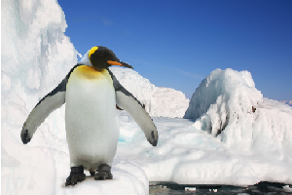

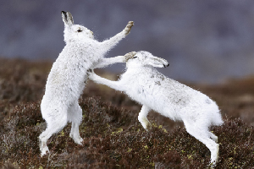

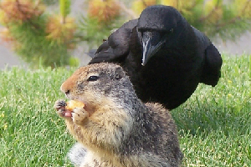
Межвидовая борьба

Внутривидовая борьба

Борьба с неорганической природой
4. К каждой иллюстрации подберите подходящую подпись.
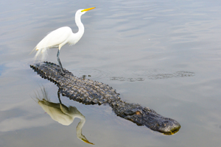

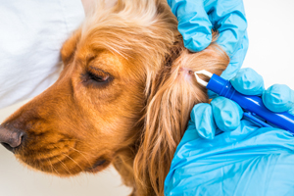

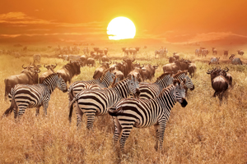
Симбиоз

Паразитизм

Нейтрализм
5. Впишите пропущенное слово.
Удаляя наименее приспособленные особи, естественный отбор изменяет популяции, и способствует возникновению новых форм.
6.Впишите пропущенное слово.
При резком изменении условий среды часть организмов популяции погибает, а другая часть вырабатывает новые .
7. Распределите пары организмов по группам «Хищничество» и «Борьба за схожие условия».
Хищничество | Борьба за схожие условия
Рыси и зайцы

Нематода и хищный гриб

Белки и зайцы

Муха и росянка
Ель и береза
8. Вычеркните слово так, чтобы получилось верное предложение.
Борьба за существование может обостряться в результате изменения следующих параметров неорганической природы: тепла , света , пищи , влажности .
9. Распределите способы адаптации организмов на группы «Адаптация к условиям окружающей среды» и «Взаимоприспособленность видов».
Адаптация к условиям окружающей среды | Взаимоприспособленность видов
Окраска зайца-беляка
Восковой налет на листьях суккулентов
Сравнительно небольшая площадь
выступающих частей тела животных тундры
Яркий аромат цветка
Стрекательные клетки гидры
Большое количество устьиц на осоке
10. Приспособления организмов в виде игл, колючек, раковин появились в результате:
Миграции
Естественного отбора
Макроэволюции
Искусственного отбора

